Атлас «Средние века, Новое и Новейшее время»

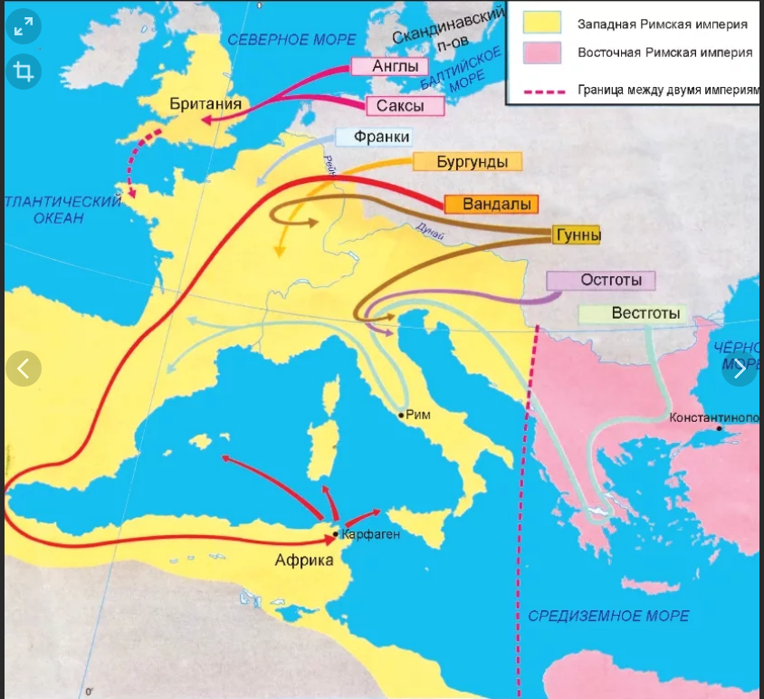

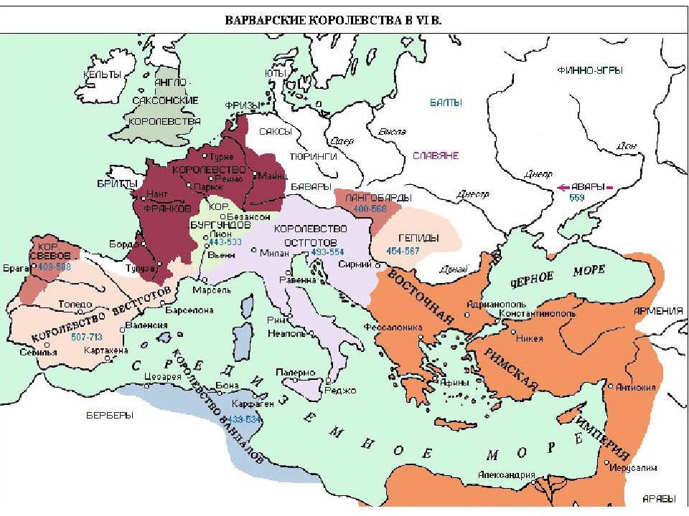
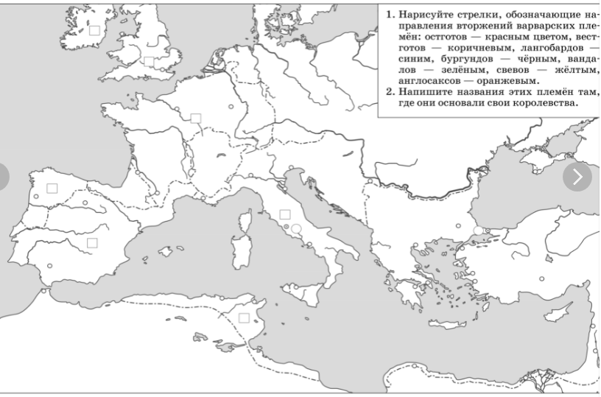
Условные обозначения:

Задание 1.
Покажите на карте «Европа в эпоху Великого переселения народов»
- Направления миграций гуннов
- Направления миграций германских племен
- Территории варварских королевств: королевств остготов, вестготов, вандалов, бургундов, франков, англов и саксов
- Границу между западной и Восточной Римской империей
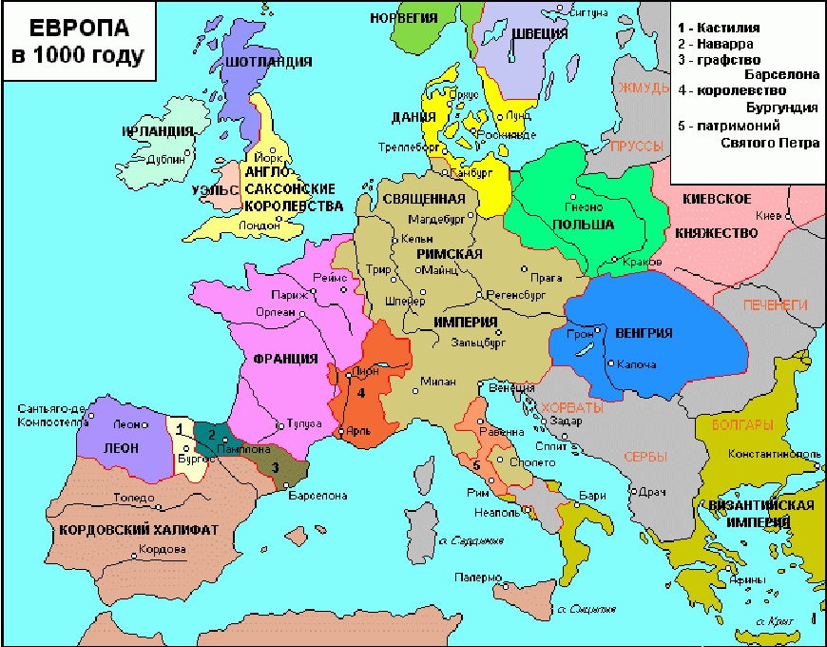
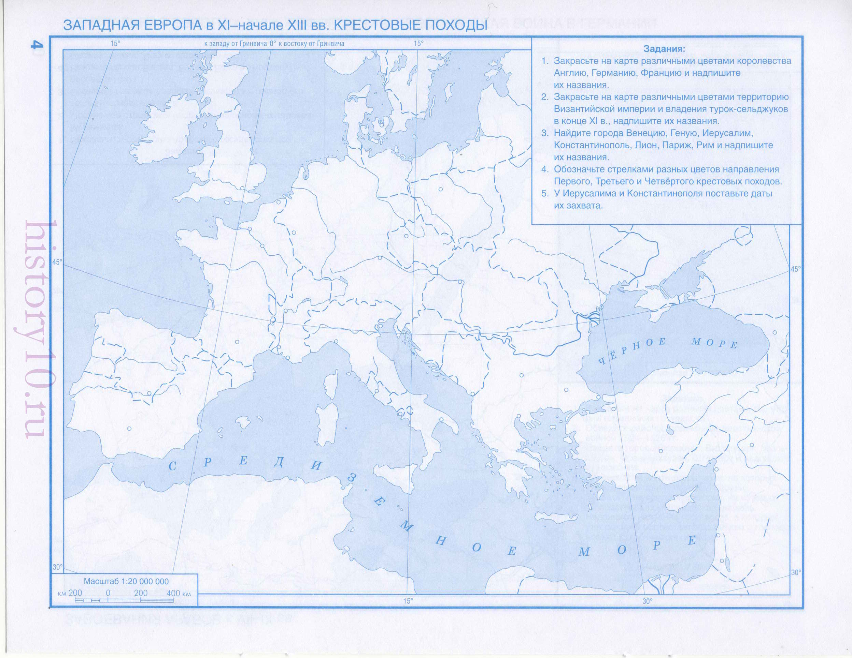
Задание 2.
- Обозначьте на карте государства, сложившиеся в Европе к началу XI века: Кордовский халифат, Франция, Священная Римская империя, Англо-саксонские королевства, папское государство, христианские королевства Испании, Польша. Венгрия, Византия.
- Обозначьте города: Лондон, Париж, Кордова, Рим, Толедо, Реймс, Гамбург, Константинополь, Неаполь, Тулуза.

Условные обозначения:

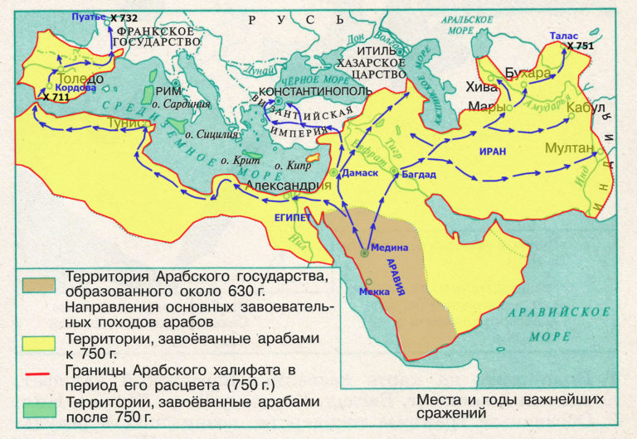
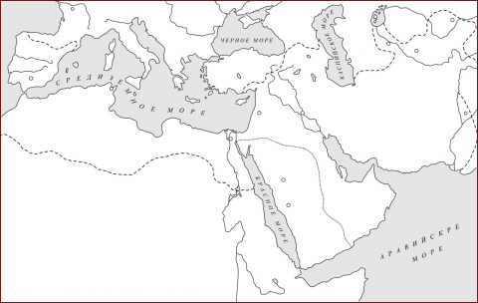
Условные обозначения:

Задание 3.
- Подпишите на карте Аравийский полуостров.
- Закрасьте территорию государства арабов в 630 году.
- Обозначьте на карте города Мекка, Медина, Дамаск
- Обозначьте направления арабских завоеваний в VII-VIIIв.
- Закрасьте территории, завоеванные арабами к 750 году
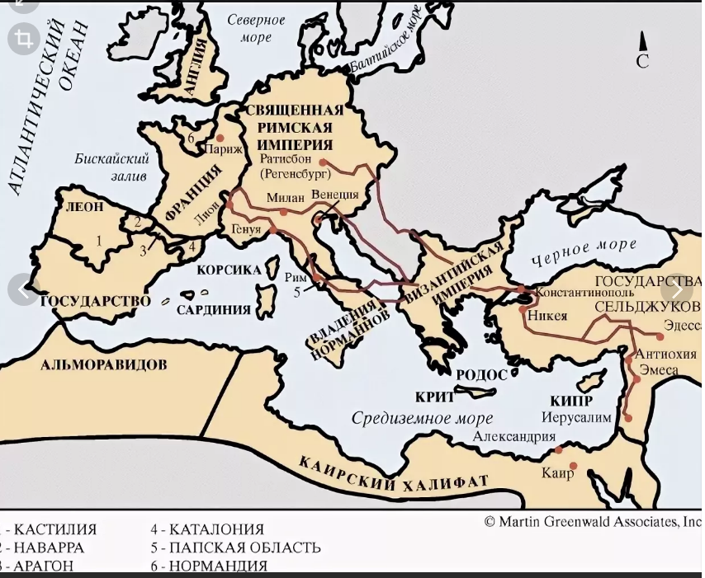
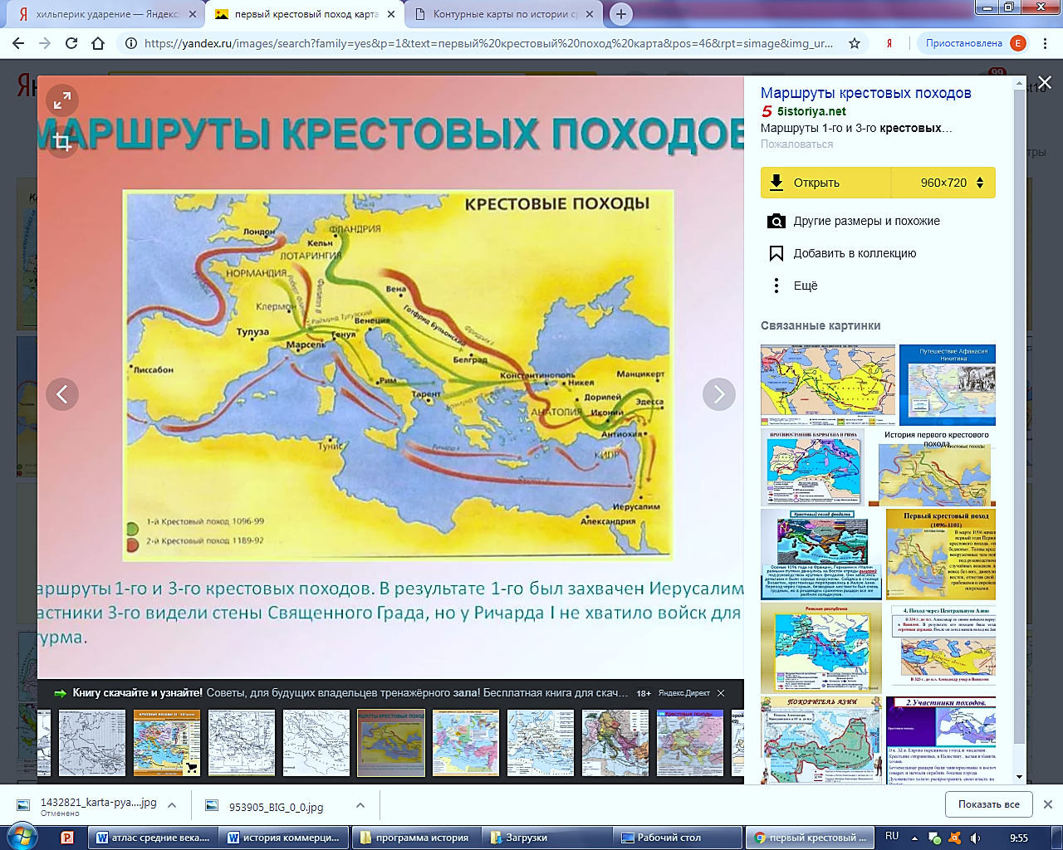
Париж
Акра

Задание 4.

- Укажите направление первого крестового похода
- Обозначьте территории Византии, Англии, Франции, Германии
- Обозначьте города: Константинополь, Антиохия, Никея, Иерусалим, Эдесса, Акра, Париж

Условные обозначения:

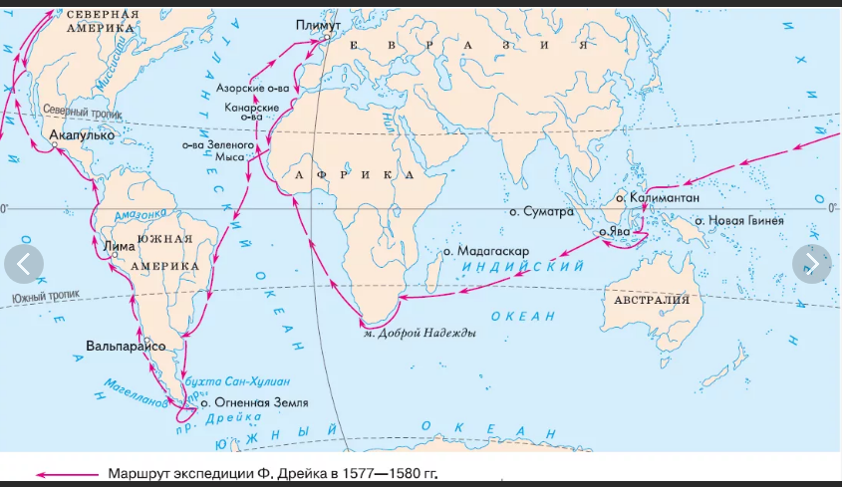
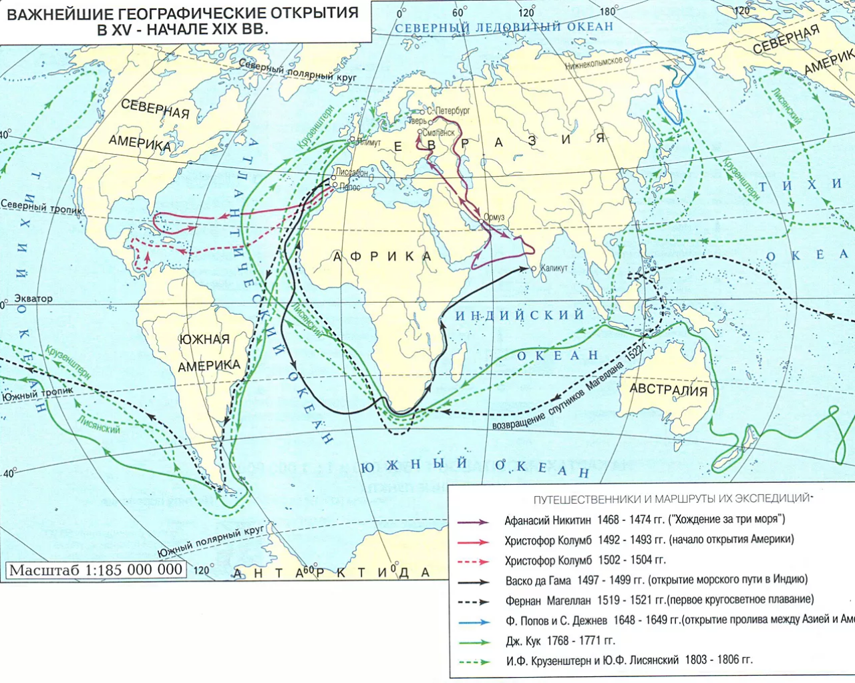
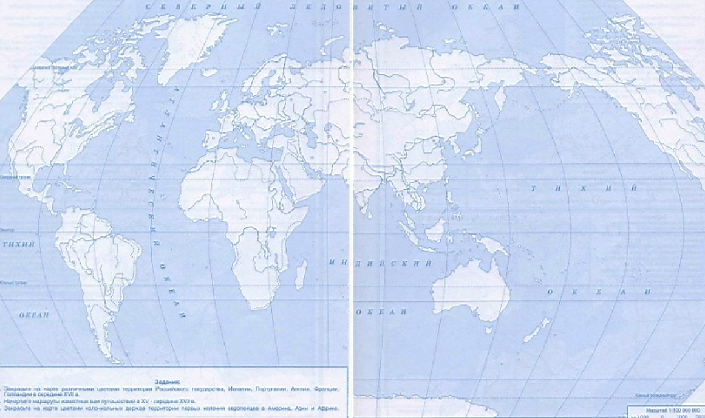
Условные обозначения:

Задание 5.
- Простроить маршруты плаваний Васко да Гамы, Колумба, Магеллана, Дрейка;
- С помощью условных обозначений отметить метрополии и их колонии
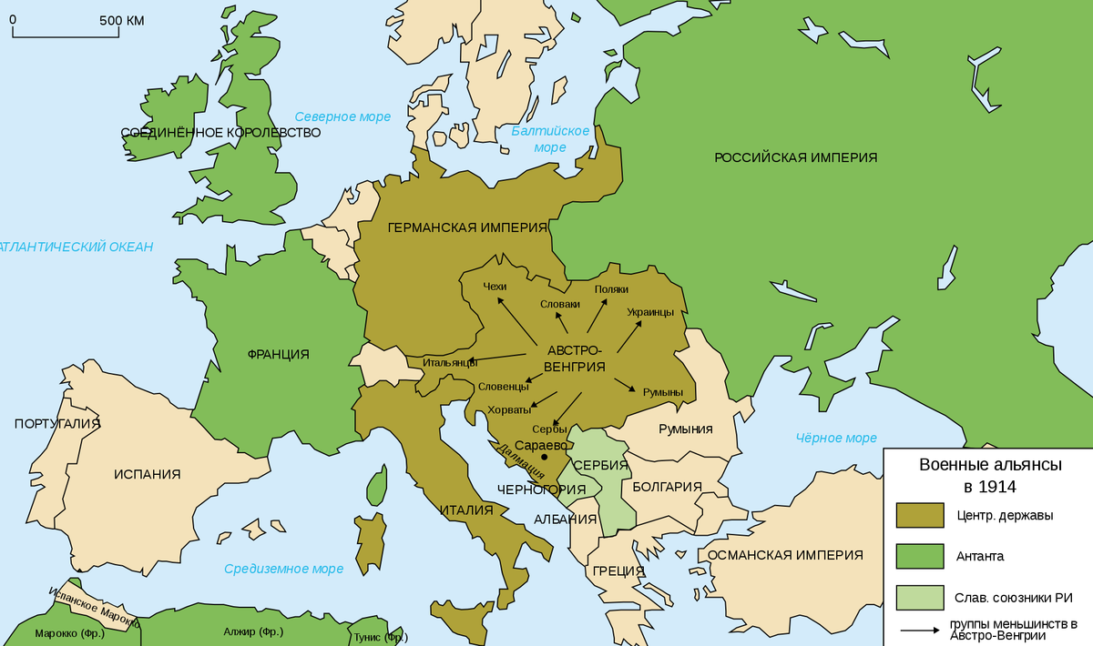
Тройственный союз
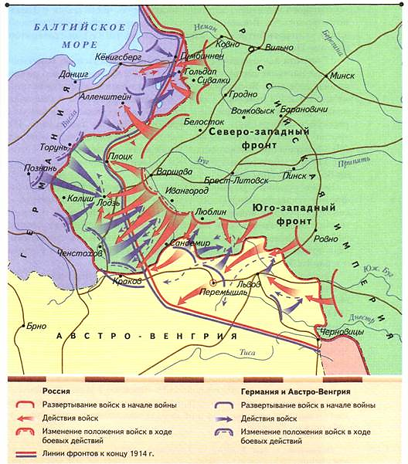
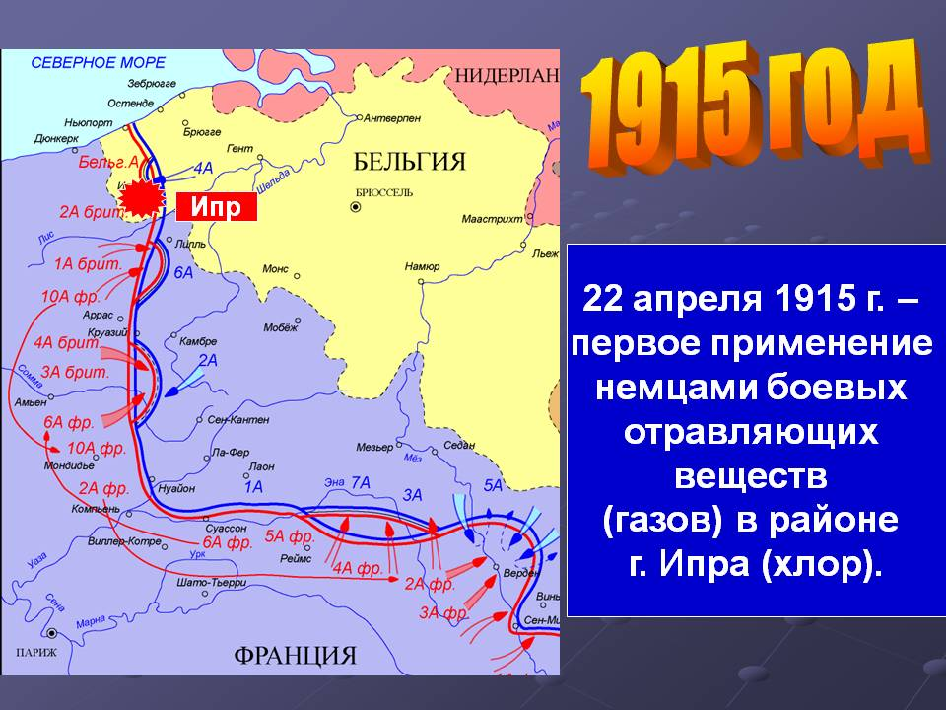

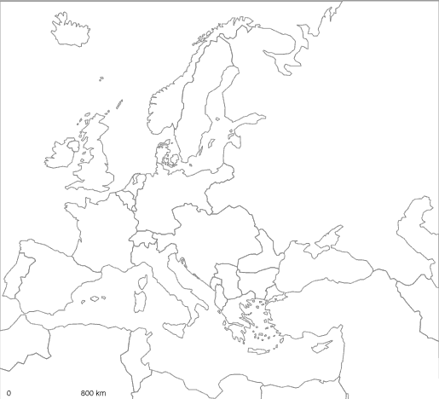
Задание 6.
- Выделите цветом, подпишите названия и столицы стран, входивших в Антанту и Тройственный союз,
- С помощью условных обозначений укажите линии Западного и Восточного фронтов,
- Отметьте на карте места крупных сражений: Верден, Перемышль, Ковно и место капитуляции Германии – Компьен.

Условные обозначения:

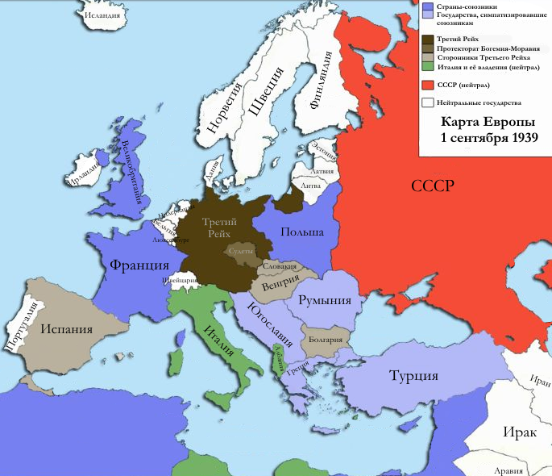

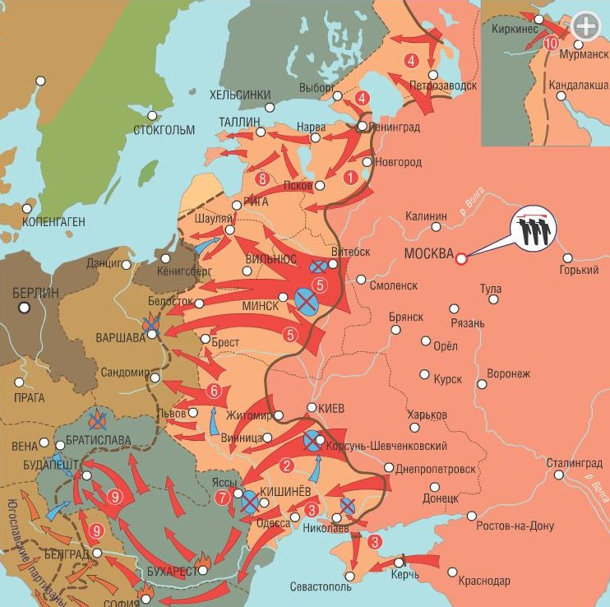

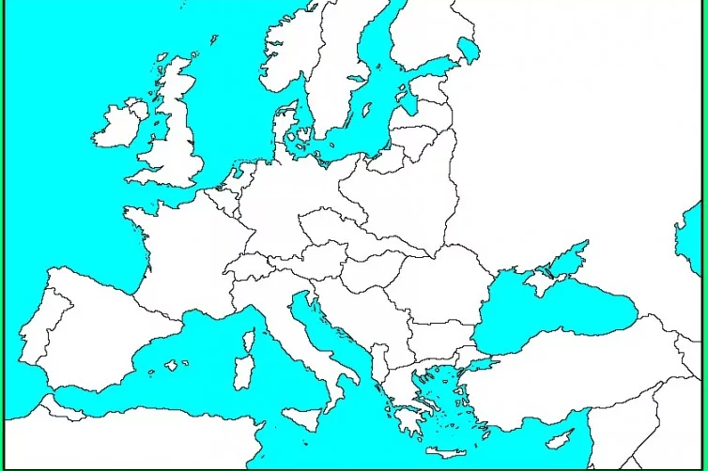
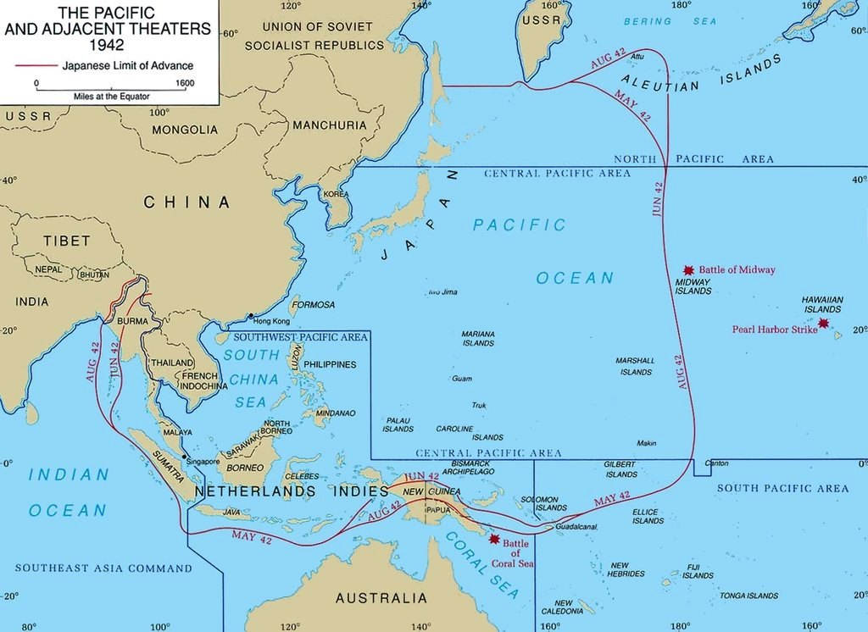
ТИХИЙ
ОКЕАН
Атолл Мидуэй
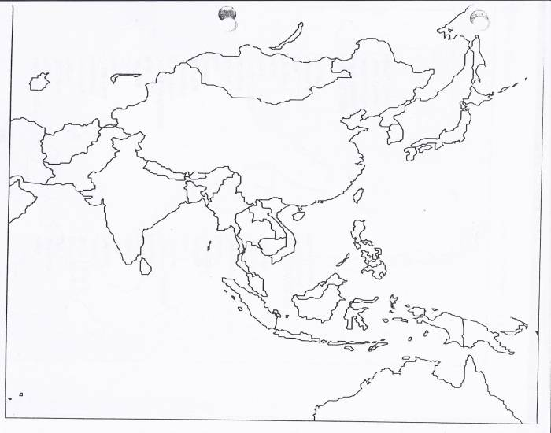
Условные обозначения:

Задание 7
Заполнить контурную карту по теме «Вторая мировая война»:
1.Выделите одним цветом страны-союзницы Германии во Второй мировой войне, подпишите названия этих стран и их столицы.
2.Выделите одним цветом страны-союзницы в борьбе с Германией и ее союзниками, подпишите названия этих стран и их столицы.
3.Выделите цветом, подпишите названия и столицы стран, которые Гитлер присоединил к Германии до начала Второй мировой войны.
4.Выделите цветом, подпишите названия и столицы стран, которые Сталин присоединил к СССР до начала Великой Отечественной войны.
5.Подпишите места значимых сражений: Брест, Москва, Ленинград, Сталинград, Курск, атолл Мидуэй, Нормандия, Берлин.

Задание 7.
- Заполнить контурную карту по теме «Вторая мировая война»:
- Выделите одним цветом страны-союзницы Германии во Второй мировой войне, подпишите названия этих стран и их столицы.
- Выделите одним цветом страны-союзницы в борьбе с Германией и ее союзниками, подпишите названия этих стран и их столицы.
- Выделите цветом, подпишите названия и столицы стран, которые Гитлер присоединил к Германии до начала Второй мировой войны.
- Выделите цветом, подпишите названия и столицы стран, которые Сталин присоединил к СССР до начала Великой Отечественной войны.
Подпишите места значимых сражений: Брест, Москва, Ленинград, Сталинград, Курск, атолл Мидуэй, Нормандия, Берлин.

